**Предмет: Устройство и техническое обслуживание**

**транспортных средств категории «В» как объектов управления.**

**Тема 1.2: Кузов автомобиля, рабочее место водителя, системы пассивной безопасности.**

**Кузов автомобиля, рабочее место водителя, система пассивной безопастности**

Первоначальной целью конструкторов является проектирование такого авто­мобиля, чтобы его внешняя форма спо­собствовала минимизации последствий основных видов ДТП (столкновения, на­езды, и повреждение самого транспорт­ного средства).

Наиболее тяжелым ранениям подверга­ются пешеходы, которые наталкиваются на переднюю часть автомобиля. Послед­ствия столкновения с участием легко­вого автомобиля могут быть уменьшены лишь конструктивными мерами, включают, например, следующие:

* убираемые фары
* спрятанные заподлицо стеклоочисти­тели
* заделанные  заподлицо  с  панелями сточные желоба
* утопленные дверные ручки

Определяющими факторами обеспече­ния безопасности пассажиров являются:

* деформационные характеристики кузо­ва автомобиля
* длина пассажирского отсека, объем пространства для выживания во время и после возникновения столкновения
* удерживающие системы
* зоны возможного столкновения
* система рулевого управления
* извлечение пользователей
* противопожарная защита

Для защиты от ударов на легковых автомобилях имеются три различные области, которые в случае аварии должны принимать удар на себя. Верхней, средней и нижней поверхностями, принимающими удар на себя, являются, соответственно, крыша, боковая часть и днище автомобиля. Целью всех мер по защите от удара является минимизация деформации кузова, и следовательно, минимизация риска травматизма пассажиров при ударе. Это достигается за счет того, что возникающие при ударе силы целенаправленно действуют на конкретный компонент структуры кузова. Таким образом, снижается коэффициент деформации деталей, на которые приходится удар, т.к. возникающие при этом силы распределяются по большей площади.  
[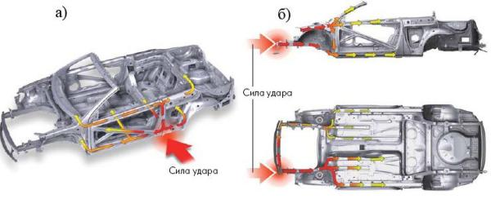](http://ustroistvo-avtomobilya.ru/wp-content/uploads/2011/09/raspredelenie-sil-pri-ydare.jpg)

Рис. Распределение сил при ударе:  
а – боковой удар; б – лобовой удар

Наибольшие проблемы разработчикам систем пассивной безопасности доставляет боковой удар. Запас зоны деформации при боковом столкновении, в отличие от передней или задней части автомобиля, составляет незначительную величину всего 100…200 мм.  Разработчики фирмы «Фореция» разработали механизм предотвращения последствий бокового удара. Механизм начинает работать за 0,2 с до столкновения по ко­де специальных сенсоров. По команде контроллера уже через 60 мс удлиняется изготовленный из сплава с памятью (Shape Memory Alloy) стержень 2, установленный под сиденьями поперек кузова автомобиля, выдвигая стальной штырь почти до самой двери. Одновременно срабатывает механизм внутри двери, поворачивая в рабочее положение упор 3. Теперь при боко­вом ударе дверь не сможет вмяться внутрь кузова. Указанный механизм позволяет умень­шить деформацию двери внутрь кузова на 70 мм.

Работа механизма обра­тима, ведь в нем нет одноразовых пиропатронов. Если аварии не случилось, штанга укоротится до исходной длины, а пружина подтя­нет штырь обратно.  
[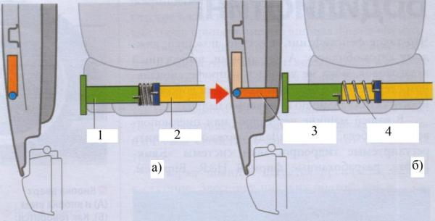](http://ustroistvo-avtomobilya.ru/wp-content/uploads/2011/09/mehanizm-predotvrascheniya-posledstviy-bokovogoydara.jpg)

Рис. Механизм предотвращения последствий бокового удара:  
1 – штырь; 2 – стержень; 3 – поворотный упор; 4 – возвратная пружина; а) – исходное состояние механизма; б) – рабочее состояние механизма

В процессе разработки кузова наряду с безопасностью пассажиров все большее внимание уделяется безопасности пешеходов. Снижение риска травматизма пешеходов или велосипедистов достигается путем применения соответствующих конструктивных технологий а именно:

* достаточное расстояние до жестких частей двигателя в подкапотном пространстве
* оптимизация шарниров и внутренней поверхности капота
* снижение вероятности травмирования ног пешеходов с применением деформирующих элементов, поперечин, рамок радиаторов и др..

[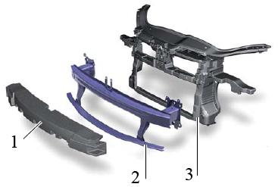](http://ustroistvo-avtomobilya.ru/wp-content/uploads/2011/09/element-kyzova-dlya-zaschiti-peshehodov.jpg)

Рис. Элементы кузова для защиты пешеходов:  
1 – деформирующийся элемент; 2 – поперечина для защиты пешеходов; 3 – рамка радиатора

Многие производители применяют системы направленных на снижение нагрузок, действующих на пешехода при контакте с автомобилем. Последствия травам при наезде на пешеходов обеспечивают  «мягкий» бампер и «подпрыгивающий» капот. Такая система предусматривает датчик касания пешехода проложенный внутри пластикового бампера (поз.1). При наезде характер деформации датчика используется для выявления наезда на человека, чтобы избежать ложного срабатывания системы (поз. 2). Анализируя сигнал, блок управления дает команду на срабатывание двух пиропатронов, которые  установлены по краям капота (поз. 3,4).

Срабатывая, пиропатроны поднимают заднюю кромку капота на 65 мм, увеличивая его прогиб и смягчая удар головы пешехода (поз. 5).  
[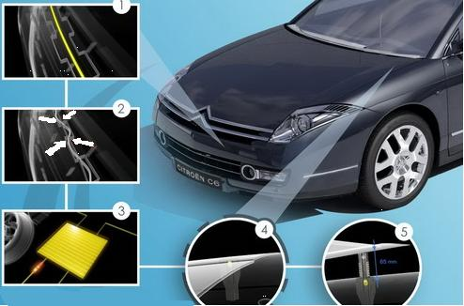](http://ustroistvo-avtomobilya.ru/wp-content/uploads/2011/09/bezopasniy-kapot.jpeg)

Ссылка на видео <https://yandex.ru/video/preview/?filmId=4259289211269909859&text=кузов%20автомобиля%2C%20рабочее%20место%20водителя%2C%20система%20пассивной%20безопасности%20видео&path=wizard&parent-reqid=1587097936441476-1285721289108112524216162-production-app-host-sas-web-yp-28&redircnt=1587097968.1>